**46 – Obtendo múltiplas entradas com input**

Já vimos que:

Podemos usar split com a função input para obter múltiplas entradas em uma única linha de código:

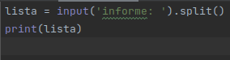



Assim se utilizarmos desempacotamento:

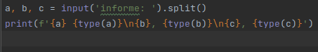

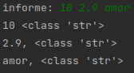

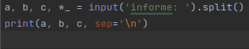 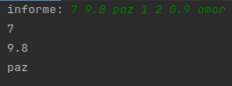

Podemos utilizar a função **map()**, para converter cada item da lista gerada em inteiro através da função int():

**map**(*function*, *iterable*, *...*)

Return an iterator that applies *function* to every item of *iterable*, yielding the results. If additional *iterable* arguments are passed, *function* must take that many arguments and is applied to the items from all iterables in parallel. With multiple iterables, the iterator stops when the shortest iterable is exhausted. For cases where the function inputs are already arranged into argument tuples, see [itertools.starmap()](https://docs.python.org/3/library/itertools.html#itertools.starmap).

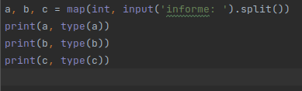 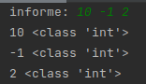

Tem mais formas de obter múltiplas entradas, basta olhar o artigo:

Fonte: <https://python.plainenglish.io/taking-multiple-inputs-from-user-in-python-3-6cbe02d03a95>